Российская Федерация

АДМИНИСТРАЦИЯ МУНИЦИПАЛЬНОГО ОБРАЗОВАНИЯ

ФАБРИЧНОВЫСЕЛКОВСКОЕ СЕЛЬСКОЕ ПОСЕЛЕНИЕ НОВОСПАССКОГО РАЙОНАУЛЬЯНОВСКОЙ ОБЛАСТИ

ПОСТАНОВЛЕНИЕ

07 декабря 2020 г. | р.п.Новоспасское |  | № 29
 | р.п.Новоспасское | Экз. | № ____________

О внесении изменений в постановление администрации муниципального образования Фабричновыселковское сельское поселение Новоспасского района Ульяновской области от 04.02.2020 № 4

В соответствии со статьей 13.4 Федерального закона № 89-ФЗ от 24.06.1998 «Об отходах производства и потребления», постановлением Правительства Российской Федерации от 31.08.2018 № 1039 «Об утверждении Правил обустройства мест (площадок) накопления твердых коммунальных отходов и ведения их реестра», Уставом, администрация постановляет:
1. Внести в постановление администрации муниципального образования Фабричновыселковское сельское поселение Новоспасского района Ульяновской области от 04.02.2020 № 4 «Об утверждении реестра и схемы мест (площадок) накопления твердых коммунальных отходов на территории муниципального образования Фабричновыселковское сельское поселение Новоспасского района Ульяновской области» следующие изменения:
1.1. Приложение 1 к постановлению изложить в следующей редакции:

Приложение 1 к постановлению
администрации МО
Фабричновыселковское
сельское поселение
№ 29 от 07.12.2020

Реестр мест (площадок) накопления твердых коммунальных отходов на территории муниципального образования Фабричновыселковское сельское поселение Новоспасского района Ульяновской области

№ п/п | Адрес нахождения | Данные о технических характеристиках |  |  |  | Источники образования ТКО | Статус | Сведения  о собственниках
№ п/п | Адрес нахождения | Количество контейнеров, ед. | Площадь контейнерной площадки, м² | Тип материала, из которого изготовлена площадка, используемое покрытие | Объем контейнера, м³ | Источники образования ТКО | Статус | Сведения  о собственниках
п.Плодопитом-ник
1 | ул. Зеленая, 25 | 1 | 4,5 | Профильный лист, высотой 1 метр, плита | 1,1 |  | Установлена | МО Фабричновыселковское сельское поселение
2 | ул. Центральная, 5 | 1 | 4,5 | Профильный лист, высотой 1 метр, плита | 1,1 |  | Установлена | МО Фабричновыселковское сельское поселение
3 | ул. Центральная, 21 | 1 | 4,5 | Профильный лист, высотой 1 метр, плита | 1,1 |  | Установлена | МО Фабричновыселковское сельское поселение
4 | ул. Тихая, 22 | 1 | 4,5 | Профильный лист, высотой 1 метр, плита | 1,1 |  | Установлена | МО Фабричновыселковское сельское поселение
5 | ул. Дорожная, 3 | 1 | 4,5 | Профильный лист, высотой 1 метр, плита | 1,1 |  | Установлена | МО Фабричновыселковское сельское поселение
п.Фабричные Выселки
6 | ул. Запрудная, 4 | 1 | 4,5 | Профильный лист, высотой 1 метр, плита | 1,1 |  | Установлена | МО Фабричновыселковское сельское поселение
7 | ул. Запрудная, 6 | 1 | 4,5 | - | 1,1 |  | Запланирована | МО Фабричновыселковское сельское поселение
8 | ул. Запрудная, 13 | 1 | 4,5 | - | 1,1 |  | Запланирована | МО Фабричновыселковское сельское поселение
9 | ул. Запрудная, 28 | 1 | 4,5 | - | 1,1 |  | Запланирована | МО Фабричновыселковское сельское поселение
10 | ул. Запрудная, 56 | 1 | 4,5 | - | 1,1 |  | Запланирована | МО Фабричновыселковское сельское поселение
11 | ул. Черемушки, 8/1 | 1 | 4,5 | - | 1,1 |  | Запланирована | МО Фабричновыселковское сельское поселение
12 | ул. Черемушки, 24/1 | 1 | 4,5 | - | 1,1 |  | Запланирована | МО Фабричновыселковское сельское поселение
13 | ул. Территориальная, 6 | 1 | 4,5 | - | 1,1 |  | Запланирована | МО Фабричновыселковское сельское поселение
14 | ул. Дорожная, 24 | 1 | 4,5 | - | 1,1 |  | Запланирована | МО Фабричновыселковское сельское поселение
15 | ул. Почтовая, 1/1 | 1 | 4,5 | Профильный лист, высотой 1 метр, плита | 1,1 |  | Установлена | МО Фабричновыселковское сельское поселение
16 | ул. Почтовая, 11 | 1 | 4,5 | - | 1,1 |  | Запланирована | МО Фабричновыселковское сельское поселение
17 | ул. Почтовая, 18 | 1 | 4,5 | Профильный лист, высотой 1 метр, плита | 1,1 |  | Установлена | МО Фабричновыселковское сельское поселение
18 | ул. Советская , 13 | 1 | 4,5 | - | 1,1 |  | Запланирована | МО Фабричновыселковское сельское поселение
19 | ул. Советская, 50 | 1 | 4,5 | - | 1,1 |  | Запланирована | МО Фабричновыселковское сельское поселение
20 | ул. Магазинная , 31 | 1 | 4,5 | - | 1,1 |  | Запланирована | МО Фабричновыселковское сельское поселение
21 | ул. Магазинная, 10 | 1 | 4,5 | Профильный лист, высотой 1 метр, плита | 1,1 |  | Установлена | МО Фабричновыселковское сельское поселение
22 | ул. Ново-Садовая, 8 | 1 | 4,5 | - | 1,1 |  | Запланирована | МО Фабричновыселковское сельское поселение
23 | ул. Кооперативная, 2 | 1 | 4,5 | Профильный лист, высотой 1 метр, плита | 1,1 |  | Установлена | МО Фабричновыселковское сельское поселение
24 | ул. Кооперативная, 4 | 1 | 4,5 | - | 1,1 |  | Запланирована | МО Фабричновыселковское сельское поселение
25 | ул.Кооперативная,20 | 1 | 4,5 | - | 1,1 |  | Запланирована | МО Фабричновыселковское сельское поселение
с.Самайкино
26 | ул. Слободская, 7 | 1 | 4,5 | - | 1,1 |  | Запланирована | МО Фабричновыселковское сельское поселение
27 | ул. Слободская, 26 | 1 | 4,5 | - | 1,1 |  | Запланирована | МО Фабричновыселковское сельское поселение
28 | ул. Слободская, 48 | 1 | 4,5 | - | 1,1 |  | Запланирована | МО Фабричновыселковское сельское поселение
29 | ул.Воейкова, 10 | 1 | 4,5 | Профильный лист, высотой 1 метр, плита | 1,1 |  | Установлена | МО Фабричновыселковское сельское поселение
30 | ул.Воейкова, 30 | 1 | 4,5 | - | 1,1 |  | Запланирована | МО Фабричновыселковское сельское поселение
31 | ул.Воейкова, 42 | 1 | 4,5 | - | 1,1 |  | Запланирована | МО Фабричновыселковское сельское поселение
32 | пер.Воейкова, 14 | 1 | 4,5 | - | 1,1 |  | Запланирована | МО Фабричновыселковское сельское поселение
33 | ул.Приовражная, 11 | 1 | 4,5 | - | 1,1 |  | Запланирована | МО Фабричновыселковское сельское поселение
34 | ул.Новая, 2 | 1 | 4,5 | - | 1,1 |  | Запланирована | МО Фабричновыселковское сельское поселение
35 | ул.Новая, 15 | 1 | 4,5 | - | 1,1 |  | Запланирована | МО Фабричновыселковское сельское поселение
36 | ул.Новая, 37 | 2 | 4,5 | - | 1,1 |  | Запланирована | МО Фабричновыселковское сельское поселение
37 | ул.Рассветная, 29 | 1 | 4,5 | - | 1,1 |  | Запланирована | МО Фабричновыселковское сельское поселение
38 | ул.Молодёжная, 1 | 1 | 4,5 | Профильный лист, высотой 1 метр, плита | 1,1 |  | Установлена | МО Фабричновыселковское сельское поселение
39 | ул.Молодёжная, 19 | 1 | 4,5 | - | 1,1 |  | Запланирована | МО Фабричновыселковское сельское поселение
40 | ул. Черёмушки, 20 | 1 | 4,5 | - | 1,1 |  | Запланирована | МО Фабричновыселковское сельское поселение
п.Шильников-ский
41 | ул. Советская , 5 | 1 | 4,5 | Профильный лист, высотой 1 метр, плита | 1,1 |  | Установлена | МО Фабричновыселковское сельское поселение
42 | ул. Советская, 16 | 1 | 4,5 | Профильный лист, высотой 1 метр, плита | 1,1 |  | Установлена | МО Фабричновыселковское сельское поселение
43 | ул. Советская, 39 | 1 | 4,5 | Профильный лист, высотой 1 метр, плита | 1,1 |  | Установлена | МО Фабричновыселковское сельское поселение
п.Горный
44 | п.Горный, 4 | 1 | 4,5 | - | 1,1 |  | Запланирована | МО Фабричновыселковское сельское поселение
45 | п.Горный, 5 | 1 | 4,5 | - | 1,1 |  | Запланирована | МО Фабричновыселковское сельское поселение
1.2. Приложение 2 к постановлению изложить в следующей редакции:

Приложение 2 к постановлению
администрации МО Фабричновыселковское
сельское поселение № 29 от 07.12.2020
____
Схема мест (площадок) накопления твердых коммунальных отходов на территории муниципального образования Фабричновыселковское сельское поселение Новоспасского района Ульяновской области

Таблица 1
пос.Фабричные Выселки, пос.Плодопитомник

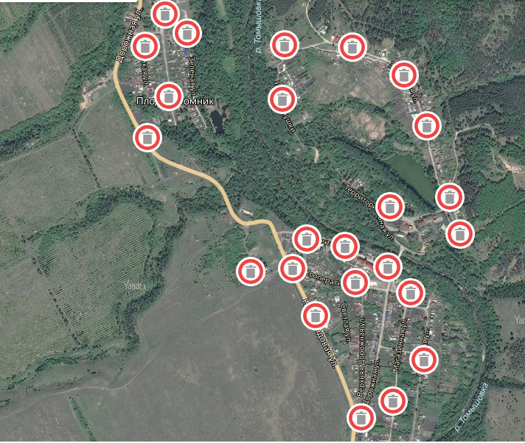

Таблица 2

с.Самайкино

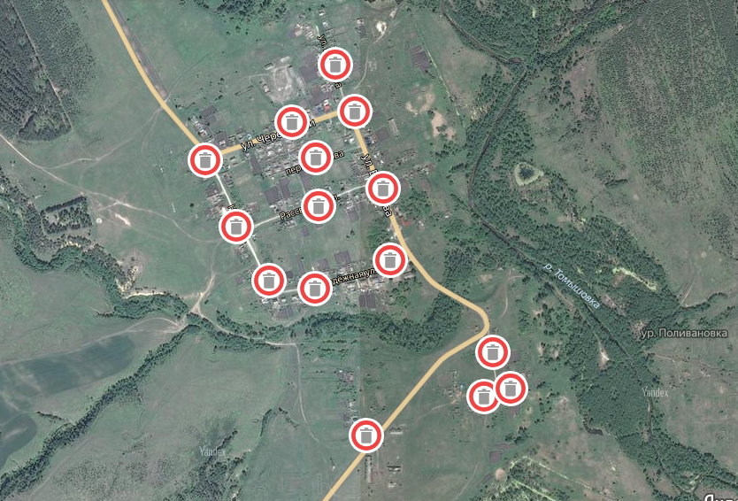

Таблица 3

пос.Шильниковский

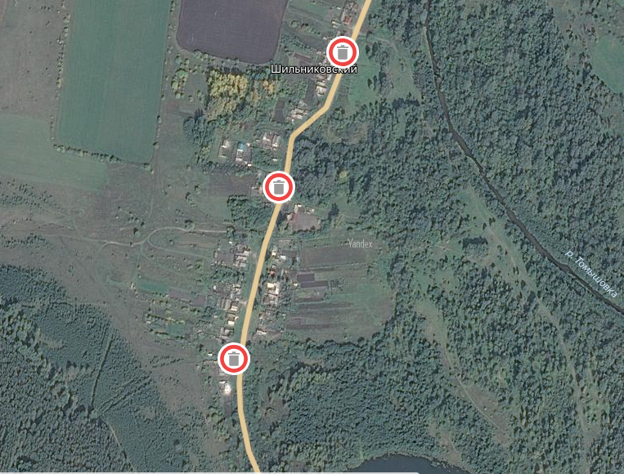

Таблица 4

пос.Горный

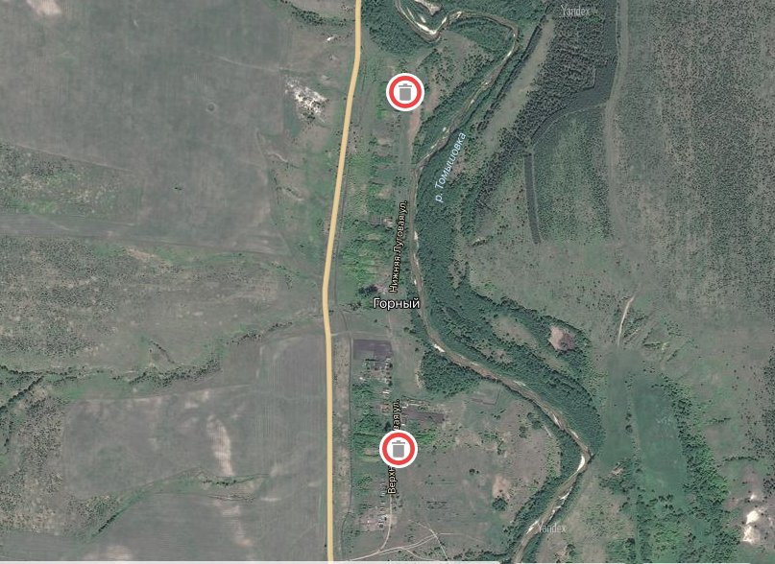

2. Постановление вступает в силу на следующий день после дня его официального обнародования.
3. Постановление разместить на официальном сайте муниципального образования Фабричновыселковское сельское поселение Новоспасского района Ульяновской области в сети Интернет: http://fabradm.ucoz.ru.

Глава администрации района | В.А.Титов

